MIINAAJAKÄRPÄSET
Miinaajakärpäset ovat hyvin pieniä, vain 1-4 mm:n pituisia kärpäsiä. Ne ovat pääasiassa mustia lukuun ottamatta keltaisia kuvioita keski- ja takaruumiissa. Siivet ovat lasinkirkkaat ja noin kaksi kertaa takaruumiin pituiset. Ne ovat lepoasennossa takaruumiin päällä. Toukat ovat kasvinsyöjiä ja kaivavat miinoja erityisesti kasvien lehtiin. Käytävämiinat syntyvät, kun toukka etenee kasvien sisässä. Laakamiinat puolestaan muodostuvat, kun toukka kaivautuu kaikkiin suuntiin tai tekee monta vierekkäistä käytävää. Suomessa lähes 300 lajia.

2.5-3 mm. Pää punertavan keltainen. Keskiruumiin etunurkat ja jalat keltaiset. Takaruumiin kärkiosassa kapea, kullankeltainen poikkivyö. Toukka elää erilaisilla ristikukkaisilla kasveilla. Se kaivaa lyhyen miinakäytävän lehden keskisuoneen ja syö sen ontoksi. Se on aiheuttanut joskus vahinkoja ristikukkaisten taimille.
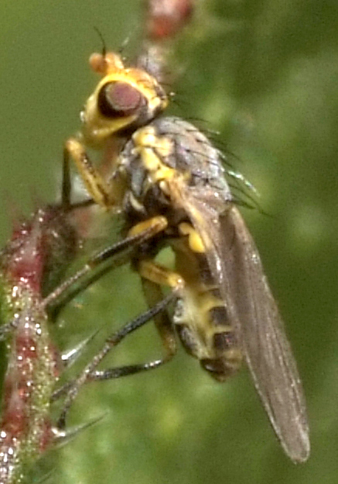
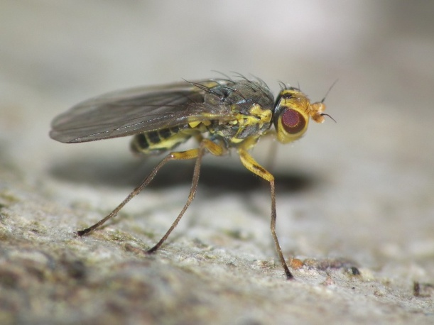
Kuva 1 uros

2-2.5 mm. Tummanharmaa. Jalat ruskeanharmaat. Toukka kaivaa lehden keskelle suuren laakamiinan, josta lähtee useita kapeita käytäviä. Elää kuusamalla.

1.5-2 mm. Pää vaalea. Ruumis vaaleanharmaa. Jalat kellanharmaita. Toukka kaivaa kaarevan käytävämiinan kultasateen lehtiin.

Toukka syö mutkittelevan käytävämiinan akileijan lehtiin.
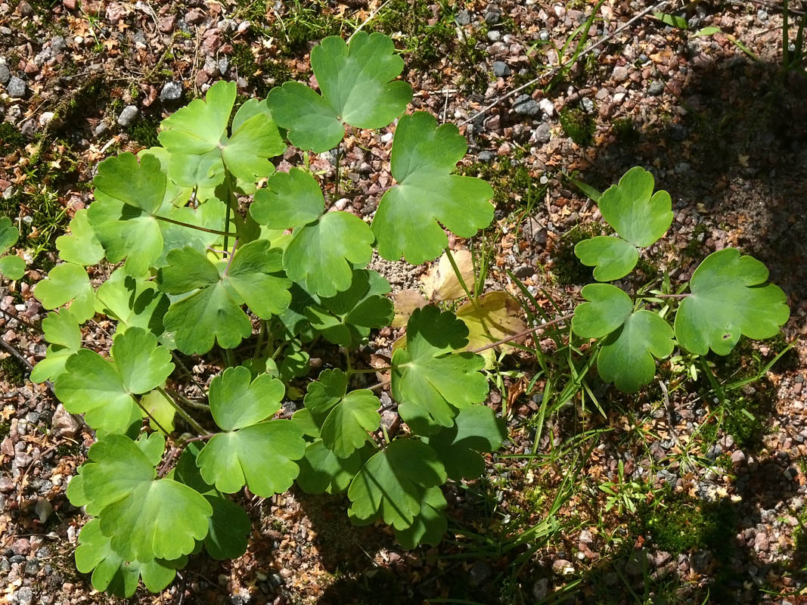
Kuva 2 akileijan lehdet
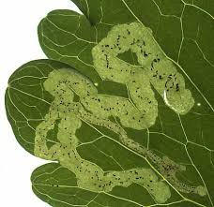
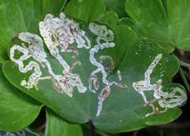
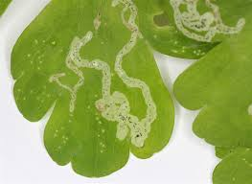

Toukka kaivaa tunnusomaisesti laajenevan ja haaratuvan miinan keskelle esikon lehtiin.
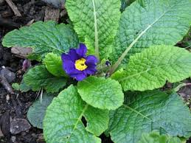
Kuva 3 esikon lehti

ÄKÄMÄSÄÄSKET
Äkämäsääsket ovat 0.4-6 mm:n pituisia hyönteisiä, joilla on pitkät, hennot jalat ja helminauhamaiset tuntosarvet. Toukat ovat valkoisia, keltaisia tai punertavia ”matoja”, joilla ei ole selvää päätä. Toukat aiheuttavat kasvien eri osiin tunnusomaisia äkämiä, joiden sisällä ne elävät. Äkämät tarjoavat toukille sekä suojaa että ravintoa. Jotkut lajit ovat petoja ja syövät muun muassa kirvoja. Monet äkämäsääksien heimoon kuuluvat lajit eivät aiheuta minkäänlaisia äkämiä.

2-3 mm. Ruskehtava, pitkäjalkainen. Toukka syö kirvoja.
https://www.google.fi/search?q=aphidoletes+aphidimyza+larva&tbm=isch&ved=2ahUKEwiYye7E_p3nAhUWtSoKHU13BxAQ2-cCegQIABAA&oq=aphidoletes+aphidimyza+lar&gs_l=img.1.0.0i30.17094.18548..20344...0.0..0.340.651.2j1j0j1......0....1..gws-wiz-img.......0i24.lC12_vHfzjQ&ei=Cc4rXtigC5bqqgHN7p2AAQ&bih=524&biw=1242&gl=fi&hl=fi
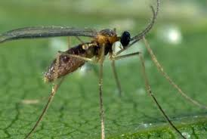

Muodostaa tiiviin ja epäsiistin lehtiruusukimpun orapihlajan latvaan. Muut lajit muodostavat samannäköisiä ruusukkeita toisten kasvien versoihin.
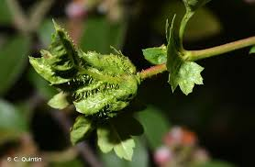

Noin 2 mm. Aiheuttaa pyöreitä, valkokarvaisia äkämiä nurmitädykkeen latvasilmuihin. Aikuinen tulee valolle.
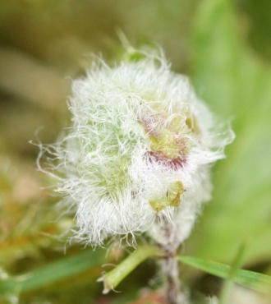

Muodostaa vadelmien varteen pyöreitä, toispuoleisia ja usein halkeilleita äkämiä. Äkämät ovat noin 30 mm pitkiä ja 20 mm leveitä. Sisällä useita toukkia.
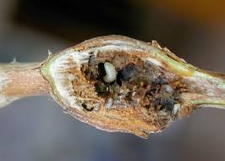

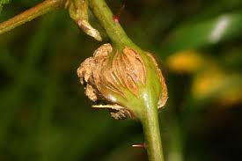

Äkämä aho-orvokin lehdellä.
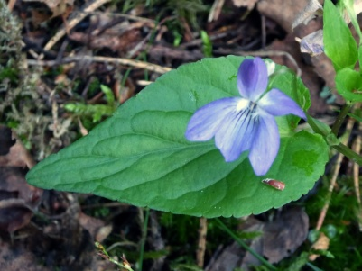
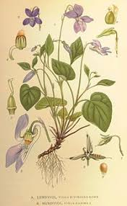
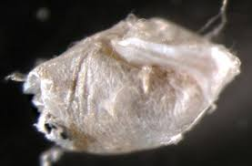
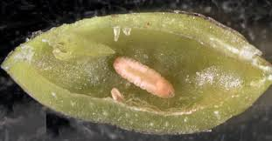
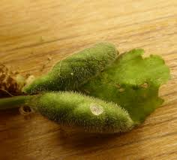

2-3 mm. Suomuiset siivet ja karvainen ruumis antavat perhossääskille yökkömäisen yleisilmeen. Ne ovat kuitenkin hyvin pieniä ja kaksisiipisiä. Ruumis on yksivärisen harmaanruskea, siivet leveät ja pitkittäisjuovaiset. Ne lentävät pehmeästi hyppelehtien vain lyhyitä matkoja eivätkä pistä. Toukat ovat noin 5 mm pitkiä, valkeita ja mustapäisiä. Ne elävät viemäreiden likavesissä ja jopa vesilukkojen törkykerroksissa, mutta myös mätänevissä lehtikarikkeessa, komposteissa, ulosteessa ja mätänevissä hedelmissä. Viemärilajit eksyvät helposti myös sisätiloihin. Toukka-aika kestää 1-3 viikkoa. Suomessa noin 20 lajia.
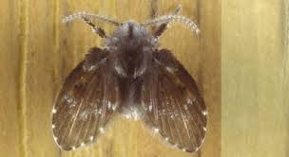
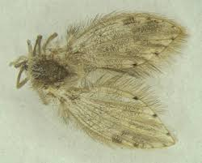

Noin 3 mm. Himmeänmusta. Tuntosarvet lyhyet. Siivet ovat leveät, lasinkirkkaat ja niiden etureunassa on voimakkaat suonet. Ne ovat lähes kaksi kertaa takaruumiin pituiset ja lepoasennossa litteästi takaruumiin päällä. Lantasääsket viihtyvät tallien, navetoiden ja ulkohuussien perillä kosteissa ja varjoisissa paikoissa. Ne tulevat herkästi myös sisätiloihin ja tälläytyvät suurina parvina karjasuojien ikkunoihin. Toukat elävät lannassa. Suomessa noin 20 lajia, joista S. fusipes on yleisimpiä.
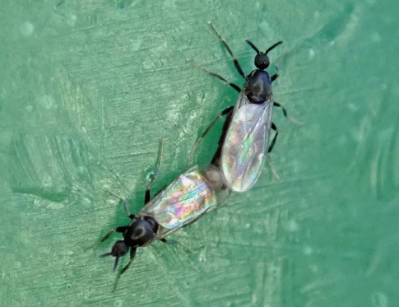
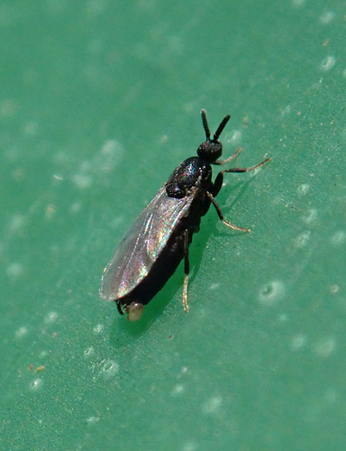

2-3 mm. Hoikka ja ruskehtava sääski, jolla on pitkät tuntosarvet ja kellanruskeat jalat. Siivet ovat suuret ja lasinkirkkaat ja etureunasta voimakkaasti suonitetut. Lentää kukkaruukkujen ympärillä asuinhuoneistoissa, mutta tavataan myös kasvihuoneista. Toukat voivat vahingoittaa nuoria taimia. Kuuluu harsosääskiin. Yleinen.
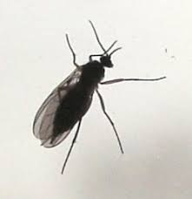
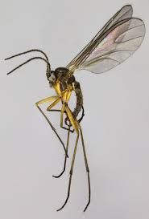

3-5 mm. Musta ja hento harsosääski, jolla savunväriset siivet ja kyttyrämäinen keskiruumis. Jalat pitkät, säärissä pitkiä okia. Hidas lentäjä, mutta juoksee nopeasti. Toukat elävät ulosteissa, komposteissa mätänevissä lehtikarikkeessa ja sienissä; toisinaan myös kukkapenkeissä ja – ruukuissa. Ne ovat 4-6 mm pitkiä, valkeita ja mustapäisiä. Ne muodostavat joskus pitkiä vaeltavia kulkueita, joita kutsutaan ”aarremadoksi”. Useita samannäköisiä lajeja. Mycetophila ornata on samankaltainen laji, mutta kuuluu sienisääskiin. Se on ruskehtava ja sen kaikissa siivissä on tummat täplät. Elintavat ovat samanlaiset kuin edellisellä lajilla, ja sitä tavataan usein ruukkukasveilta ja kasvihuoneista. Toukat elävät kosteassa maassa ja sienillä.
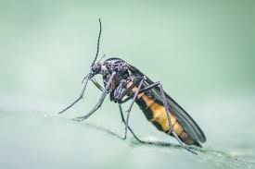
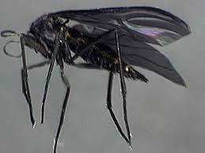
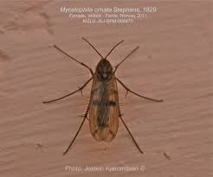
Kuva 4 mycetophila ornata
Sienisääskien toukat ovat kiiltäviä, valkeita tai kellertäviä ja tummapäisiä. Niitä voi tarkastella helposti, jos halkaisee matoisen sienen tumman paperin päällä.

1.2-5.5 mm. Typäkkä, muistuttaa pientä kärpästä. Himmeänmustalla koiraalla on hopeanharmaita täpliä. Naaraan väri vivahtaa harmaanruskeaan. Tuntosarvet ja jalat lyhyet. Keskiruumis on suuri ja kupera. ja siivet leveät ja voimakasrakenteiset. Toukat elävät virtaavassa vedessä. Suomessa 35 lajia.

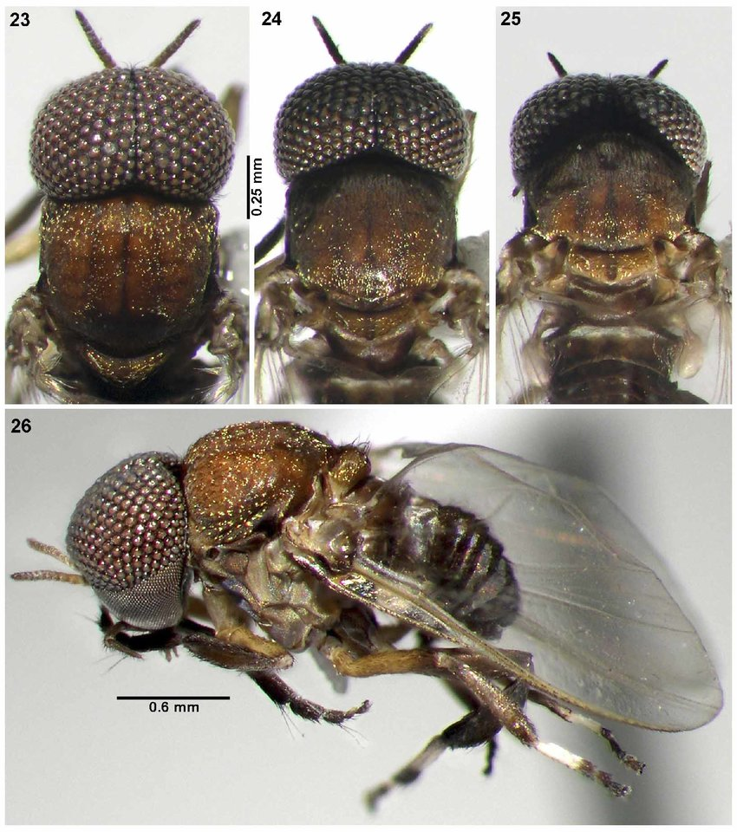
Kuva 5 uros
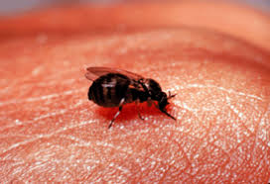
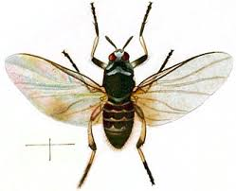
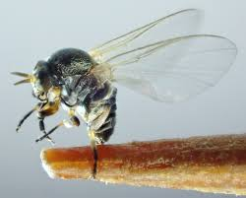
Kuva 6 naaras
Mäkäränaaraat imevät verta etenkin nisäkkäistä ja linnuista, ja tropiikissa ne voivat levittää monia vaarallisia loisia. Ne ovat liikkeellä kaikkina vuorokaudenaikoina ja voivat esiintyä niin runsaana, että elämä mäkäräalueilla muuttuu mahdottomaksi. Massaesiintymiset ajavat lehmiä ja hevosia hulluksi ja voivat jopa tappaa ne stressiin.

Toisin kuin polttiaiset, mäkärät voivat lentää kilometrien päähän syntymäpaikastaan.

Kun mäkärä on asettunut juomaan verta, sitä on vaikea hätistellä pois, mutta helpompi läiskiä hengiltä. Sisätiloissa mäkärät eivät pistä ihmistä.

POLTTIAISET
Polttiaiset ovat 1- 3 mm pitkiä, kapeita ja harmahtavia sääskiä. Keskiruumis on suuri ja kupera ja siivissä on usein vaaleanharmaita poikkivöitä tai täpliä. Lentävän polttiaisen siivet lyövät yli tuhat kertaa sekunnissa, mutta levossa ne laskostetaan päällekkäin. Koiraan tuntosarvet ovat höyhenmäiset. Naaraalla on purevat ja imevät suuosat, ja se imee ravinnokseen hyönteisten ja selkärankaisten verta. Se hyökkää etenkin ruumiinosiin, joissa iho on ohutta; silmiin, hiusrajaan, kaulaan ja ranteisiin. Toukat elävät vedessä, turpeessa ja kosteassa maassa. Ne syövät kaikenlaista eloperäistä jätettä tai ovat petoja tai loisivat linnuilla. Toukat talvehtivat. Suomessa 70 lajia; lajisto puutteellisesti tunnettu.

Noin 2 mm. Musta. Keskiruumis hyvin kupera. Siivissä tummia täpliä, jotka lepoasennossa muodostavat kolme poikkivyötä. Naarailla lyhyt ja voimakas imukärsä. Yleinen.
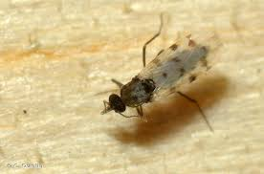
Polttiaisten aiheuttama vitsaus on pahimmillaan Lapissa, mutta etelämpänä massaesiintymisiä vain paikoittain. Aikuiset polttiaiset kulkeutuvat korkeintaan muutaman sadan metrin päähän syntymäpaikastaan.

Polttiaiset esiintyvät Lapissa valtavina massoina. Koska ne ovat hyvin pieniä, niiltä ei pääse suojaan mihinkään; ne tunkeutuvat vaatteiden alle ja änkeävät telttojen hyttysverkoista sisään.

HYTTYSET
Hyttysillä on pitkä imukärsä, pitkät jalat ja usein lasinkirkkaat siivet, jotka ovat lepoasennossa toistensa päällä. Istuessaan ne pitävät yleensä viimeistä raajapariaan koholla. Koirailla on höyhenmäiset tuntosarvet ja ne käyttävät ravinnokseen kukkien mettä. Naaras imee vertavararavinnoksi munilleen, jotka lasketaan veteen yksitellen tai suuriksi lautoiksi. Pitkänomaisten toukkien ruumiissa on pieniä karvatupsuja, ja ne elävät pienissä sadeveden muodostamissa lampareissa. Ne koteloituvat 5-8 viikon ikäisinä veteen. Kotelot kelluvat vedenpinnalla, ja aikuiset kuoriutuvat esiin 3-4 päivän kuluttua. Suomessa 37 lajia.
https://fi.wikipedia.org/wiki/Hyttyset#Lis%C3%A4%C3%A4ntyminen

6-7 mm. Harmaanruskea. Kaikissa takaruumiinjaokkeissa ohut vaalea poikkivyö. Siivet täplättömät. Takaruumis ei koholla istuessa. Munat ovat mustia ja lasketaan vedenpinnalle suuriksi, kelluviksi lautoiksi. Toukat ovat enintään 9 mm pitkiä ja niillä on ruumiin sivuilla lukuisia, parillisia karvatupsuja sekä suurempi karvatupsu lähellä hengitysputkea. Ne elävät metsien sadevesilätäköissä ja kaikenlaisissa pikku lampareissa. Kesän aikana kehittyy useita sukupolvia. Talvehtii aikuisena ja suosii erityisesti lintujen verta. Yleinen Pohjois-Suomeen asti. Viemärihyttysenä tunnettu laji on lintuhyttysten urbaani muoto, joka voi purra ihmistä keskellä talvea.
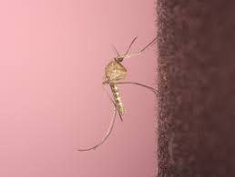
Toisin kuin muut sääsket, hyttyset nostavat istuessaan takajalkansa ylös.

9-11 mm. Harmaanruskea. Siivet tummatäpläiset. Raajoissa ja takaruumiissa valkoisia poikkivöitä. Toukat voivat elää likaisessakin vedessä ja kehittyä sadevesitynnyreissä tai kellareihin ja kattokouruihin kerääntyneessä vedessä. Tulee sisätiloihin talvehtimaan ja voi pistää ihmistä varsin kipeästi keskellä talveakin. Yleinen Etelä-Suomessa.
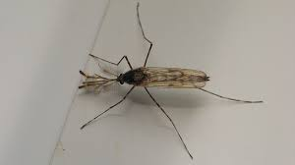
Kuva 7 uros
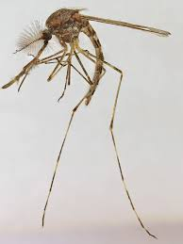
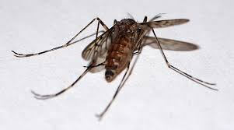
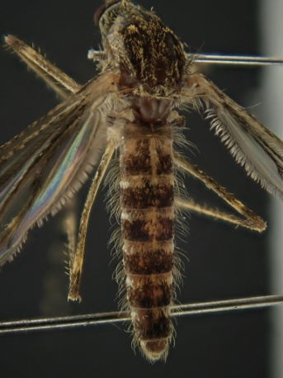
Kuva 8 naaras
Hyttysten inisevä ääni on peräisin niiden siivistä, jotka lyövät peräti yli 300 kertaa sekunnissa. Ne voivat lentää noin 1-2 metriä sekunnissa, mutta eivät nouse kovin korkealle.

Koiraat kuulevat höyhenmäisillä tuntosarvillaan, jotka toimivat ääniraudan tavoin. Ne ovat herkistyneet naaraan inisevälle lentoäänelle.

7-8 mm. Takaruumis istuessa ei koholla. Naaras laskee munat kostean karikkeen sekaan maanpinnan kuoppiin, painaumiin ja kuivuneisiin lätäköihin. Munat talvehtivat. Kun kuopat keväällä, täyttyvät vedellä, toukat kuoriutuvat. Niillä on pitkä hengitysputki, jossa on kaksi hengitysaukkoa. Ne ”roikkuvat” vedenpinnassa pää alaspäin ja syövät kaikenlaisia pikkueliöitä. Toukkia näkee erityisesti metsien sadevesilammikoissa. Yleinen koko maassa. Useita samannäköisiä lajeja.
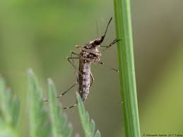

Kun hyttynen pistää ihmistä, kysymys on lähes aina jostakin Aedes-suvun lajista.

Verta imevä hyttynen ruiskuttaa haavaan sylkeä, joka estää veren hyytymisen. Sylki aiheuttaa pistokohdassa yleensä voimakasta kutinaa. Turvotus taas tarkoittaa, että pistokohtaan kertyy tavallista enemmän verta.

7-10 mm. Hoikempi, hentorakeisempi ja pitkäjalkaisempi kuin muut hyttyset. Siivissä tummia täpliä. Istuu takaruumis viistosti koholla. Laskee munat yleensä yksitellen tai sydämen muotoiseksi nauhaksi puhdasvetisiin sadevesilammikoihin ja lätäköihin. Suosii yleensä runsaskasvustoisia vesiä, mutta voi munia myös kellareihin tai talleihin syntyneisiin lätäköihin. Vuodessa 1-2 sukupolvea. Talvehtii aikuisena. Ei levitä malariaa Pohjoismaissa. Toukat ovat vaalean kellanvihreitä, enintään 9 mm pitkiä ja elävät vaakasuorassa veden kalvon alla. Yleinen. Anopheles plumbeus on samankaltainen laji, mutta sillä on täplättömät siivet. Sen toukat elävät erityisesti puunkoloihin kertyneissä lammikoissa, mutta myös sadevesilätäköissä. Toukat talvehtivat. Ei Suomessa.
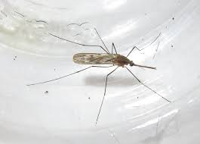
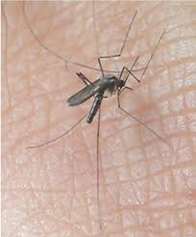
Kuva 9 anopheles plumbeus
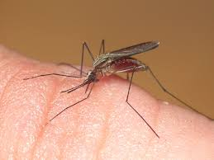
Kuva 10 anopheles plumbeus
Hyttyset toimivat monien taudin aiheuttajien väli-isäntinä. Malaria tappaa vuosittain enemmän ihmisiä kuin mikään muu tartuntatauti. Myös keltakuume ja dengue-kuume ovat hyttysten välityksellä leviäviä tartuntatauteja. Malaria on ollut Suomessakin ennen sotia melko yleinen tartuntatauti, mutta sitä ei tavat meillä enää kotoperäisenä. Sen sijaan etenkin Itä-Suomessa hyttyset levittävät linnuista ihmiseen Pogostan tautia eli nivelrikkoa, joka aiheuttaa kuumeilua, ihottumaa ja niveloireita. Pogostan tautia tavataan erityisen runsaasti seitsemän vuoden välein. Inkoo-virusta tavataan koko maassa, mutta yleisin se on Pohjois-Suomessa, jossa jopa 70 prosentilla väestöstä on viruksen vasta-aineita.

6-8 mm. Kellanruskea. Keskiruumiissa mustia pitkittäisjuovia. Siivet ruskeatäpläiset. Istuu levossa takaruumis viistosti koholla ja siivet litteästi takaruumiin päällä. Muodostaa usein parvia. Aikuisia voi nähdä ikkunoilla vuoden ympäri. Toukka elää mätänevässä kasvijätteessä, komposteissa, linnunpesissä, vanhoissa lantakasoissa ja puhdistuslaitosten viemärijätteessä.. Yleinen Etelä-Suomessa.
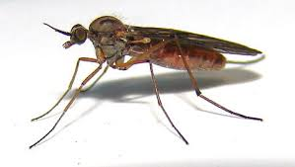
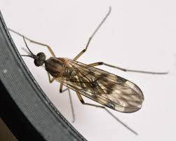
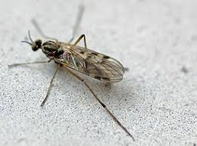

https://fi.wikipedia.org/wiki/Ikkunas%C3%A4%C3%A4sket

https://fi.wikipedia.org/wiki/Kuusamat
https://fi.wikipedia.org/wiki/Kultasadepensaat
https://fi.wikipedia.org/wiki/%C3%84k%C3%A4m%C3%A4
https://fi.wikipedia.org/wiki/Nurmit%C3%A4dyke
https://fi.wikipedia.org/wiki/Ulkok%C3%A4ym%C3%A4l%C3%A4
karjatalousrakennus, joka tarjoaa kotieläimille suojan säätä ja ulkoisia uhkia vastaan
https://fi.wikipedia.org/wiki/Malaria
https://fi.wikipedia.org/wiki/Keltakuume
https://fi.wikipedia.org/wiki/Denguekuume
https://fi.wikipedia.org/wiki/Pogostantauti
https://thl.fi/web/infektiotaudit-ja-rokotukset/taudit-ja-torjunta/taudit-ja-taudinaiheuttajat-a-o/pogostantauti

